29.05.2020 r.
Temat: Odejmowanie liczb całkowitych.
Proszę pisać działania do zadania poniżej.
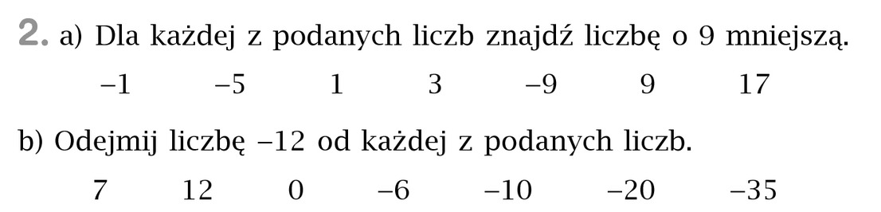
Pamiętaj!
3 - (-2) = 3 + 2 = 5
(-5) - (-6) = (-5) + 6 = 1

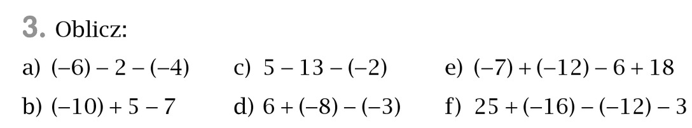
Przepisz do zeszytu i oblicz:
a) 3 – 5
b) 12 – 26
c) 2 – 6
d) 14 – 19
e) (-5) – 9
f) (-7) – 15
g) (-11) – 5
h) (-4) – 7
i) 5 - (-5)
j) 8 – (-21)
k) 9 – (-12 )
l) 2 – (-20)
m) (-7) - (-5)
n) (-8) - (-7)
o) (-9) - (-9)
p) (-18) - (-6)

Zadanie

W styczniu w 19982 r. w ciągu jednej doby temperatura powietrza we Włocławku spadła z 8$°$C do -20°C. Jest to największy dobowy spadek temperatury w historii pomiarów w Polsce. Ile wyniósł ten spadek?

Wykonane zadania prześlij do mnie na maila do poniedziałku 01.06.2020 r. do 12.00.
We wtorek 02.06.2020 r. kartkówka z odejmowania liczb całkowitych.

Najlepsze życzenia z okazji Dnia Dziecka!!!

